株式会社レオパレス21との「外国人材の受入促進に係る連携・協力に関する協定」に基づく
これまでの具体的な連携内容
年度 | 内容 | チラシ
令和7年度 | 1.株式会社レオパレス21店舗における「大阪府×レオパレス21共同キャンペーン」の実施  【期間】  令和7年5月2日（金曜日）から令和8年3月31日（火曜日）まで  【対象者】  大阪府が実施する「外国人材受入加速化支援事業（MEET IN OSAKA）」を通じて配布するチラシに記載の専用問い合わせ窓口へ問い合せをし、賃貸物件の成約をした外国人の方（企業等が外国人社員に住居を手配する場合も含む）  【成約特典】  ・株式会社レオパレス21賃貸物件契約時 礼金50％割引  ・インターネットプランの下記いずれかご選択の場合、各利用料相当額分を初期費用から値引き  ■ベーシックプラン：3か月分利用料相当額を初期費用から値引き  ■ライトプラン：1か月分利用料相当額を初期費用から値引き  2.大阪府が進める外国人材受入促進に係る取組の広報協力 | ■企業向けチラシ  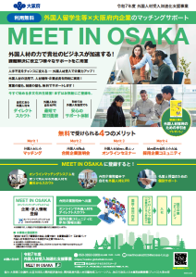  ■人材向けチラシ  